HAUG S.A.
Manual Operativo del Servicio
HaugMarcacionesServiceWindows

Nombre del Sistema: HaugMarcacionesServiceWindows- Servicio de Integración de Marcaciones
Área Responsable: Área de Sistemas / Infraestructura TI - Haug S.A.
Tipo de Documento: Manual Técnico Operativo

Control de Versiones del Documento

Versión | Fecha | Autor | Descripción
1.0 | 2026 | Área de Sistemas | Creación inicial del manual operativo

2. Arquitectura del Sistema
El servicio Marcaciones Service Windows es una aplicación desarrollada en Node.js que se ejecuta dentro del servidor de aplicaciones de Haug S. A. Este servicio permite procesar y exponer información de marcaciones provenientes de dispositivos biométricos o sistemas llamado biotime, Actualmente, este servicio se encuentra implementado como un servicio de Windows..
- Componentes principales de la arquitectura:

- Servidor de Aplicaciones Windows
- Servicio Node.js HaugMarcacionesServiceWindows
- Base de datos corporativa
- Sistemas consumidores de la API
Arquitectura lógica simplificada:
Dispositivos
|
Biométricos / Sistemas
|
Servicio de Windows (node-windows)
└── Ejecuta aplicación Node.js (HaugMarcacionesServiceWindows)
|
Base de Datos
|
Sistemas
Requisitos Previos:
- Node.js instalado
- Acceso como administrador
- Acceso a la ruta compartida
- Permisos sobre C:\inetpub\wwwroot\
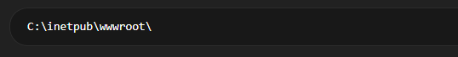

Acceso al Servidor
- Ingresar al servidor de aplicaciones
- Acceder al entorno Windows
- Abrir Símbolo del sistema (CMD) como administrador

3. Acceso al Servidor de Aplicaciones

El administrador debe acceder al servidor de aplicaciones donde se encuentra desplegado el sistema.
- Pasos:
- Ingresar al servidor de aplicaciones.
- Acceder a la interfaz de Windows del servidor.
- Abrir una consola de comandos (CMD) con permisos de administrador.

4. Verificación del Servicio Windows

Antes de ejecutar el servicio es obligatorio verificar si el servicio de windows encuentra activo.
Una vez instalado el servicio verificamos que este ejecutando.
Presionamos Windows + R
Y colocamos
services.msc
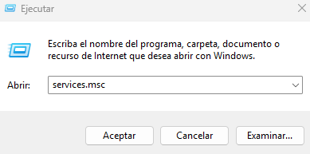
y buscamos el servicio HaugMarcacionesServiceWindows
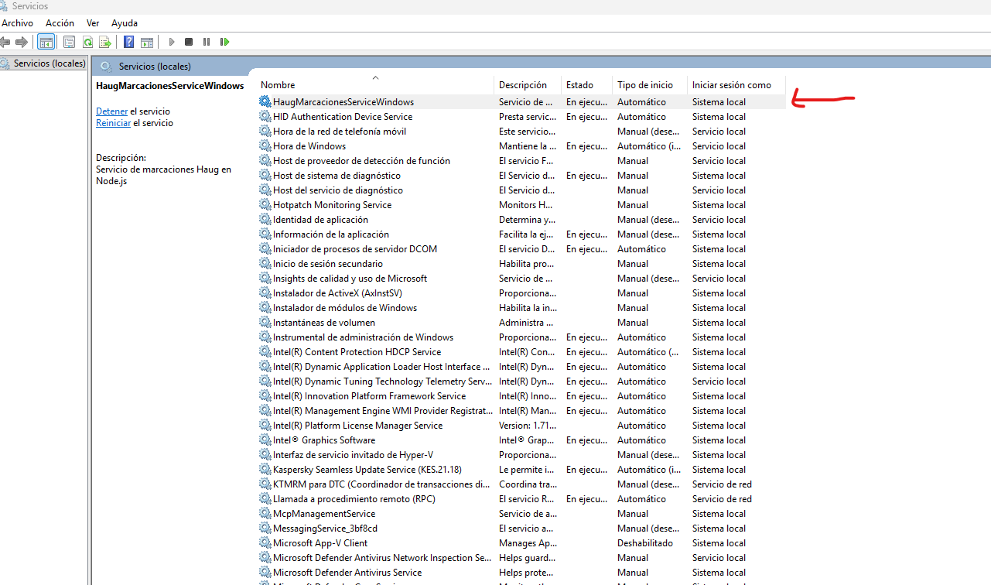
Verificamos el nombre.
Si el servicio NO existe → continuar con el punto 5 (instalación)
Si el servicio SÍ existe:
- Si está en ejecución → no hacer nada
- Si está detenido → iniciarlo
- Si presenta errores → ir al punto 7 (recuperación)
Abrir simbolo del Sistema (como administrador)
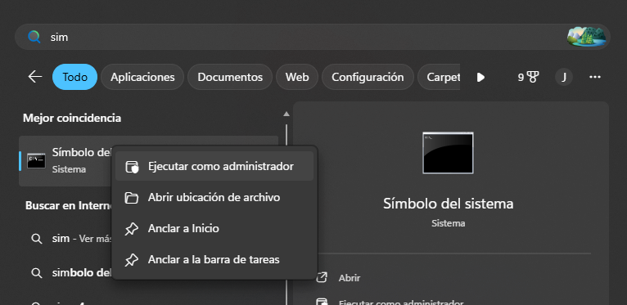
Y aparecera esta Ventana de CMD -> Console
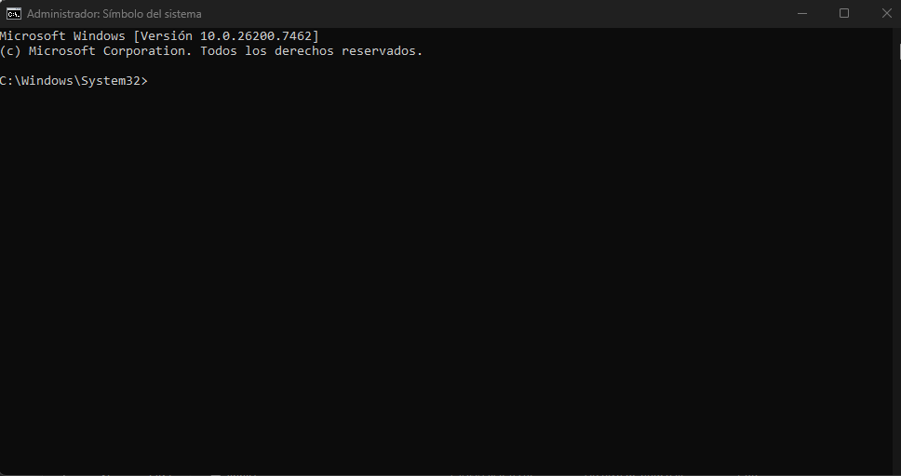
Escribir y dar enter:
cd C:\inetpub\wwwroot\HaugMarcacionesServiceWindows
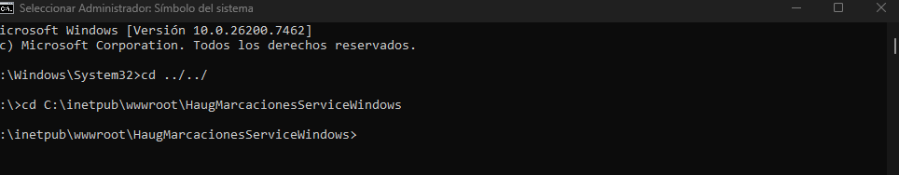
Escribir y dar enter:
node service uninstall
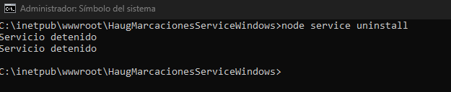

5. Procedimiento de Ejecución del Servicio Windows
Ir a la carpeta compartida
\\10.100.1.50\Haug Central\Haug Central\Sistemas\04. DESARROLLO\Jose Romero\Deploy\HaugMarcacionesServiceWindows
- Copiar los archivos de la ruta de la compartida ruta del (Servidor de aplicaciones)
- Ir a la ruta del Sistema del (Servidor de Aplicaciones) y Pegar los archivos copiados:
C:\inetpub\wwwroot\HaugMarcacionesServiceWindows
Paso 1: Acceder al directorio del Sistema.
En explorador de carpetas C:\inetpub\wwwroot\HaugMarcacionesServiceWindows
Verificamos que tenga la carpeta
node_modules
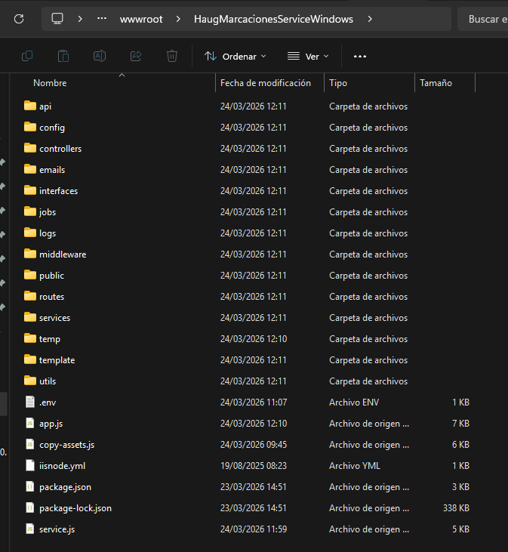
Abrir simbolo del Sistema (como administrador)



Escribir y dar enter:
cd C:\inetpub\wwwroot\HaugMarcacionesServiceWindows
Aqui vemos que no lo tiene entonces procedemos a instalar
Paso 2: Instalar dependencias (solo si es la primera vez).
npm install
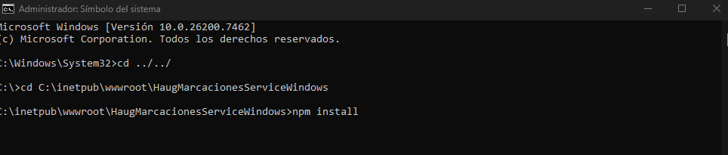
Una vez poniendo enter se procedera a instalar las dependencias.
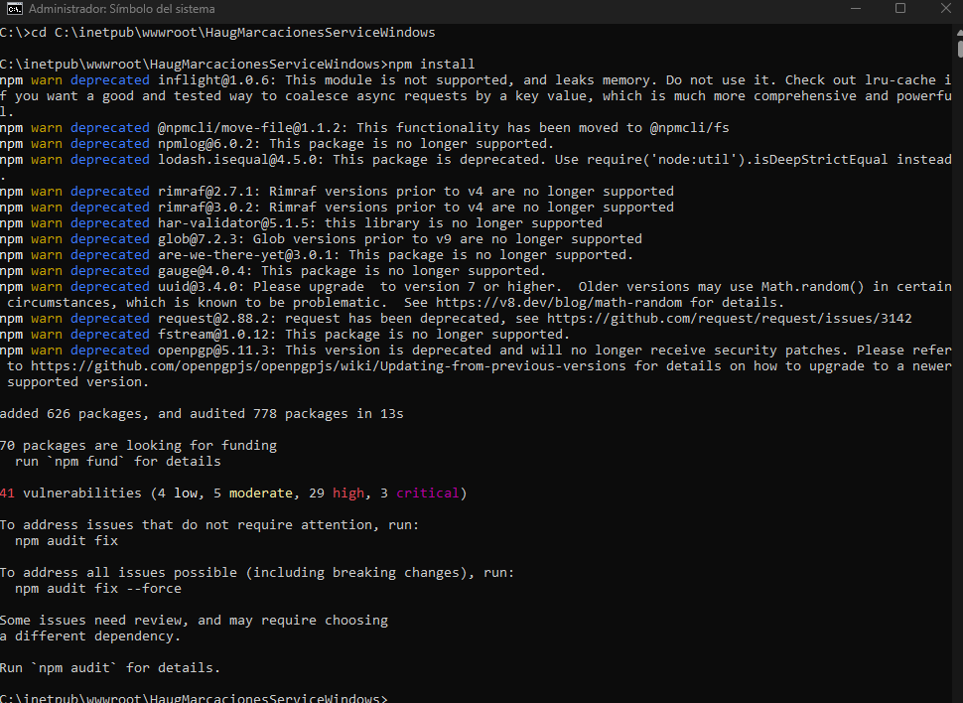
Paso 3: Verificacion de la carpeta node_modules
Verificamos que exista la carpeta
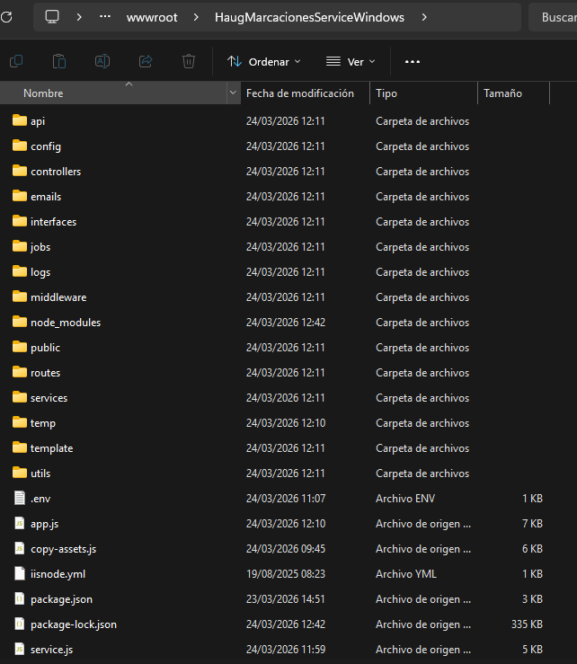
Paso 4: Una vez validado que exista la carpeta node_modules, instalamos el servicio en la consola de simbolo del Sistema.
node service install
Nota: El servicio se configurará en modo automático.
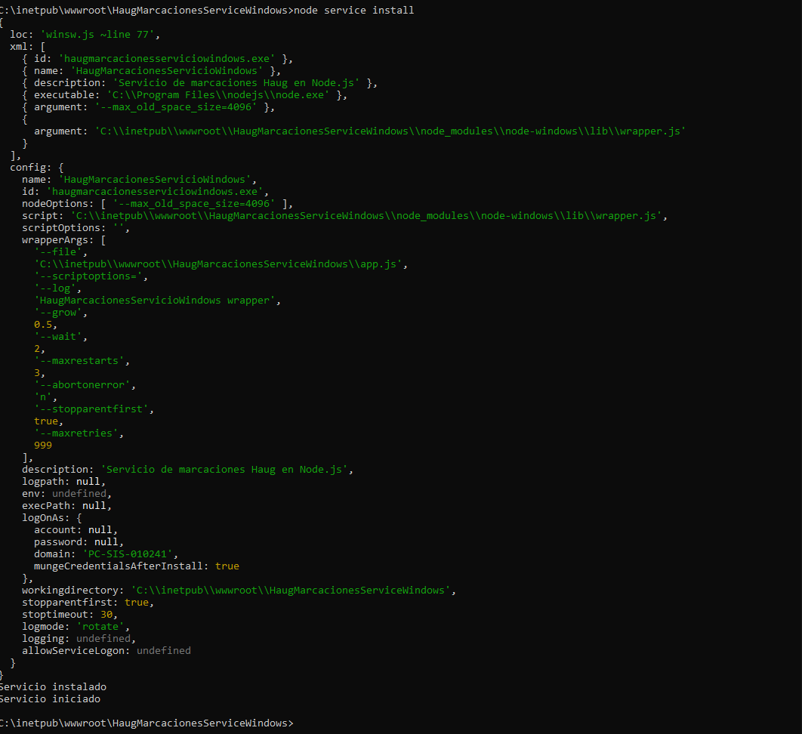
Paso 5: Una vez instalado el servicio verificamos que este ejecutando.
Hacemos Windows + R y colocamos
services.msc

Le damos enter o Aceptar.
Y nos abrira una Ventana con todos los servicios y buscamos HaugMarcacionesServiceWindows


Y verificamos que exista HaugMarcacionesServiceWindows como servicio y que este corriendo En Ejecucion y este en Automatico.

6. Verificación del Servicio
Validar que el servicio esté activo ejecutando:
Y verificamos que exista HaugMarcacionesServiceWindows como servicio y que este corriendo En Ejecucion y este en Automatico.
Validar que el servicio esté activo ejecutando:
Símbolo del sistema (CMD):
sc query HaugMarcacionesServiceWindows
Verificar que el estado sea RUNNING.:

7. Procedimiento de Recuperación ante Fallos
En caso de que el servicio deje de responder o presente errores, realizar las siguientes acciones:
Nos dirigimos a:
C:\inetpub\wwwroot\HaugMarcacionesServiceWindows
Simbolo del Sistema (como administrador)
- Verificar estado:
sc query HaugMarcacionesServiceWindows

- Detener el servicio:
net stop HaugMarcacionesServiceWindows

- Desinstalar el servicio:
node service uninstall

- Instalar nuevamente:
node service install

- Iniciar el servicio:
net start HaugMarcacionesServiceWindows
- Reiniciar el servicio ejecutando nuevamente del punto 5.

- Verificar que este corriendo en automatico y en ejecucion.

Monitoreo y Logs

Ruta de logs:
C:\inetpub\wwwroot\HaugMarcacionesServiceWindows\logs
Se recomienda:
- Revisar logs periódicamente
- Validar errores recurrentes
- Documentar incidentes

9. Buenas Prácticas Operativas

- No ejecutar múltiples instancias del servicio
- Validar siempre el estado antes de intervenir
- Registrar cualquier cambio realizado
- Realizar monitoreo continuo
- No modificar archivos en producción sin control
Realizar monitoreo periódico del servicio carpeta Logs dentro de C:\inetpub\wwwroot\HaugMarcacionesServiceWindows
Ruta
C:\inetpub\wwwroot\HaugMarcacionesServiceWindows\logs

9. Área Responsible

Área de Sistemas / Infraestructura TI - Haug S.A.
Este documento corresponde a la documentación técnica oficial del servicio HaugMarcacionesServiceWindows.

